Как же здорово, когда детские мечты сбываются!
23.12.2024
Глава управы района Москворечье-Сабурово Заковыркин Роман Васильевич принял участие в благотворительной акции #ДобраяЕлка.

Сегодня в рамках акции #ДобраяЕлка была исполнена мечта Варвары Филипповой.

Пусть каждый новый день приносит нам радость и создаёт возможность для исполнения самых заветных мечт! Мы верим, что доброта меняет мир!
Давайте вместе делать чудеса и дарить радость окружающим!

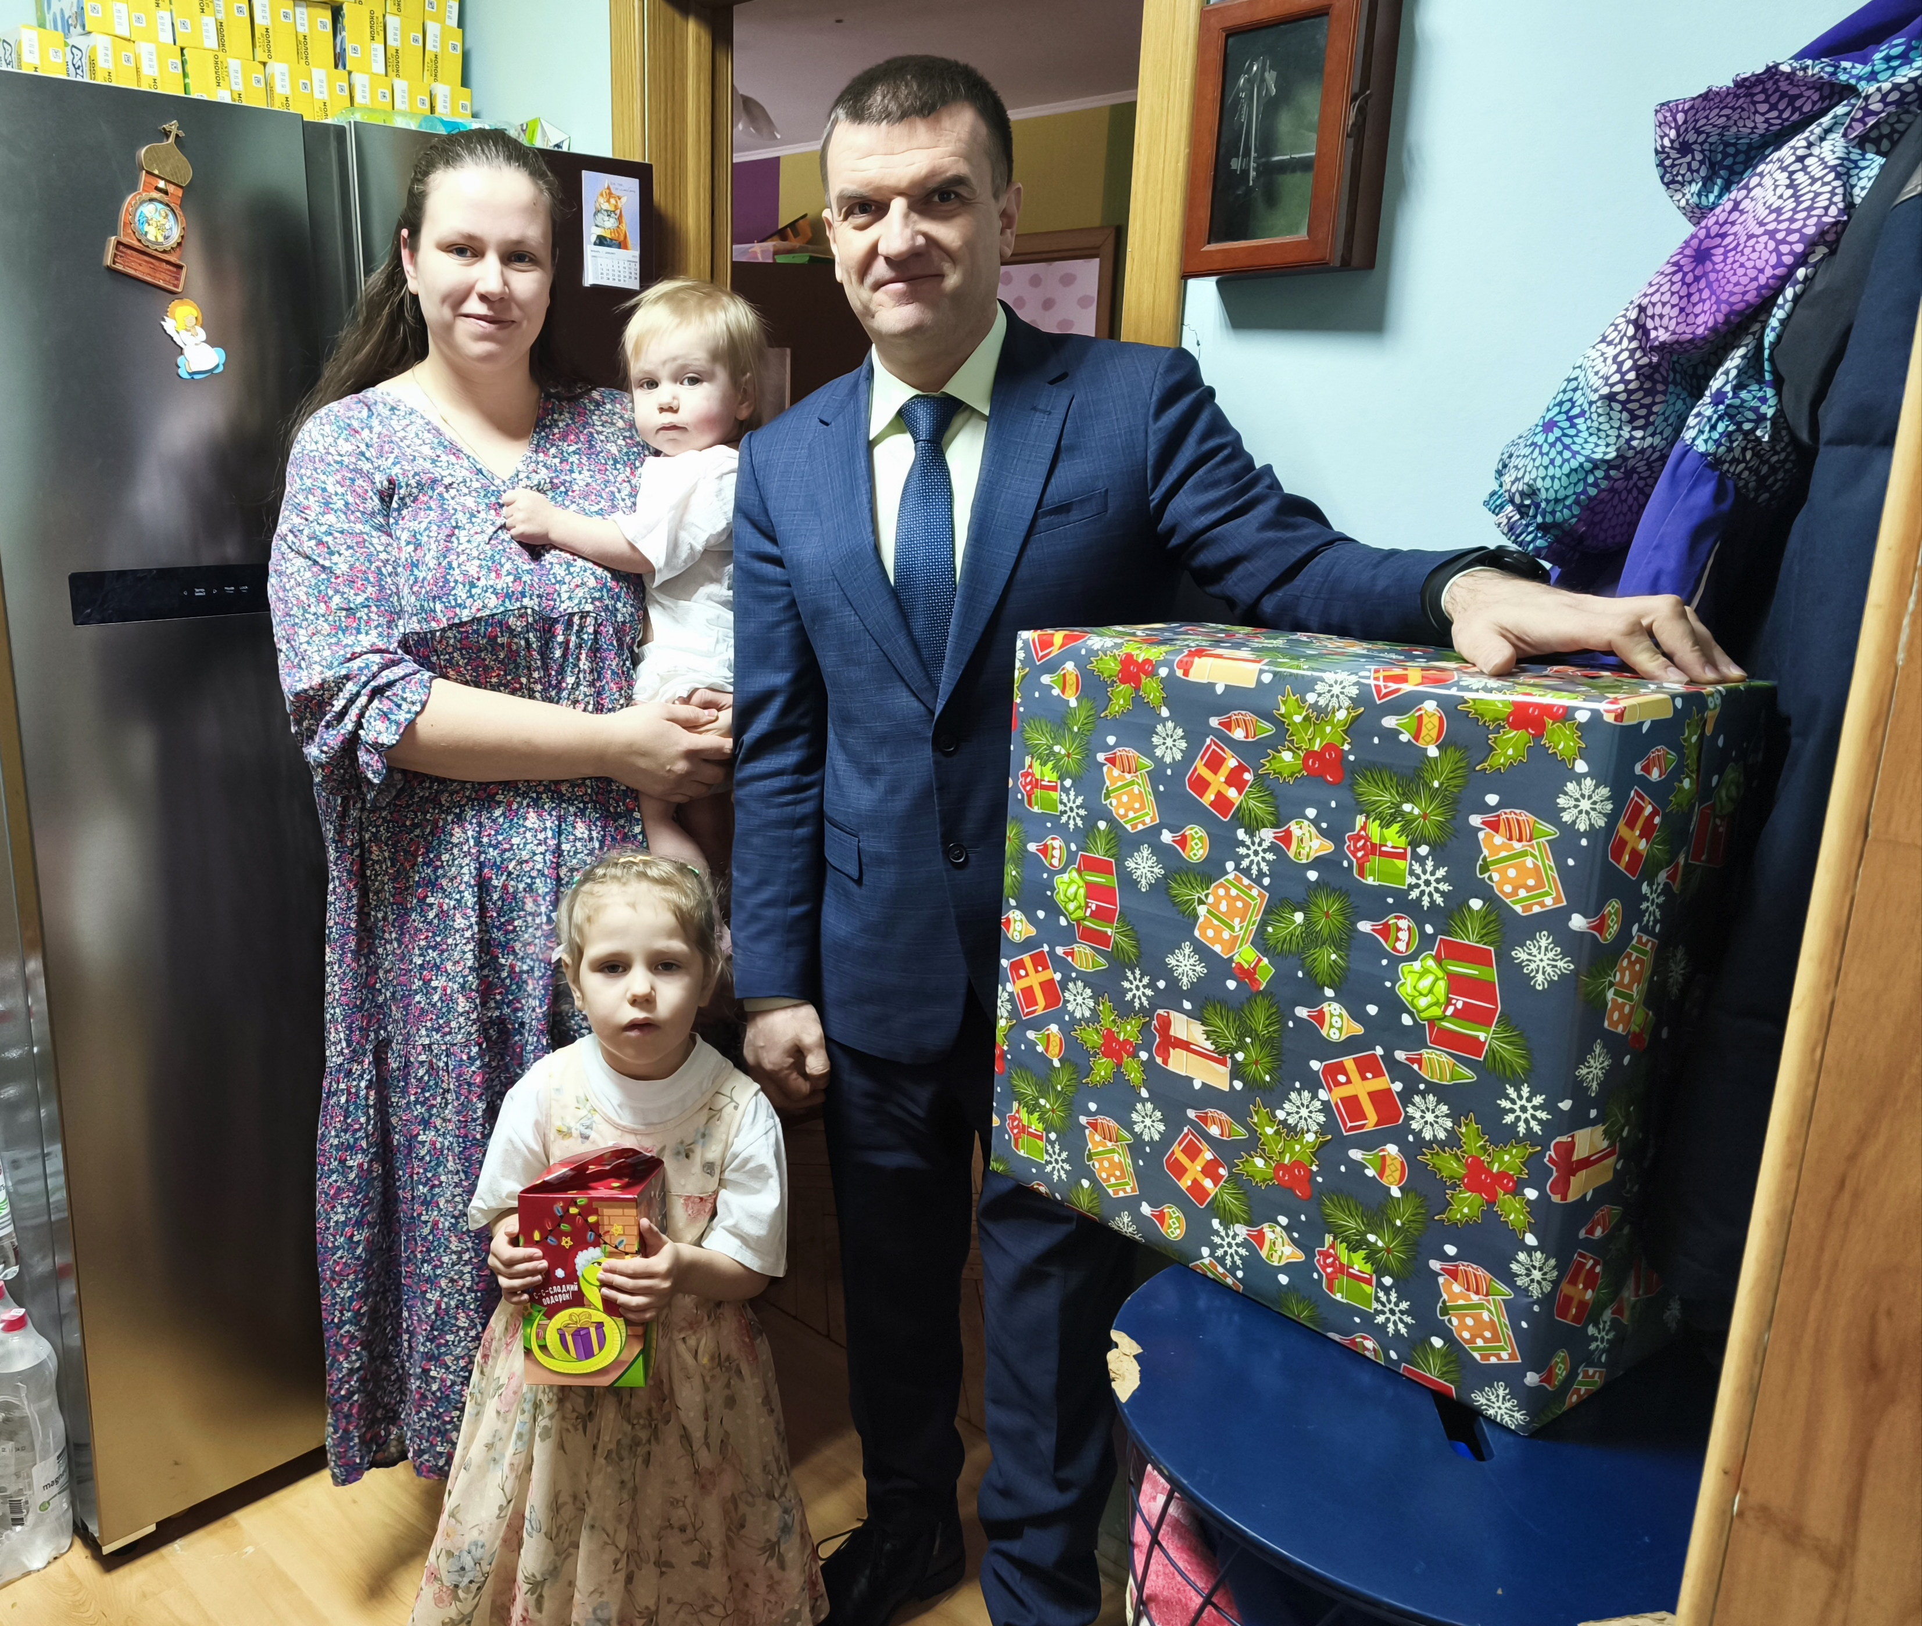

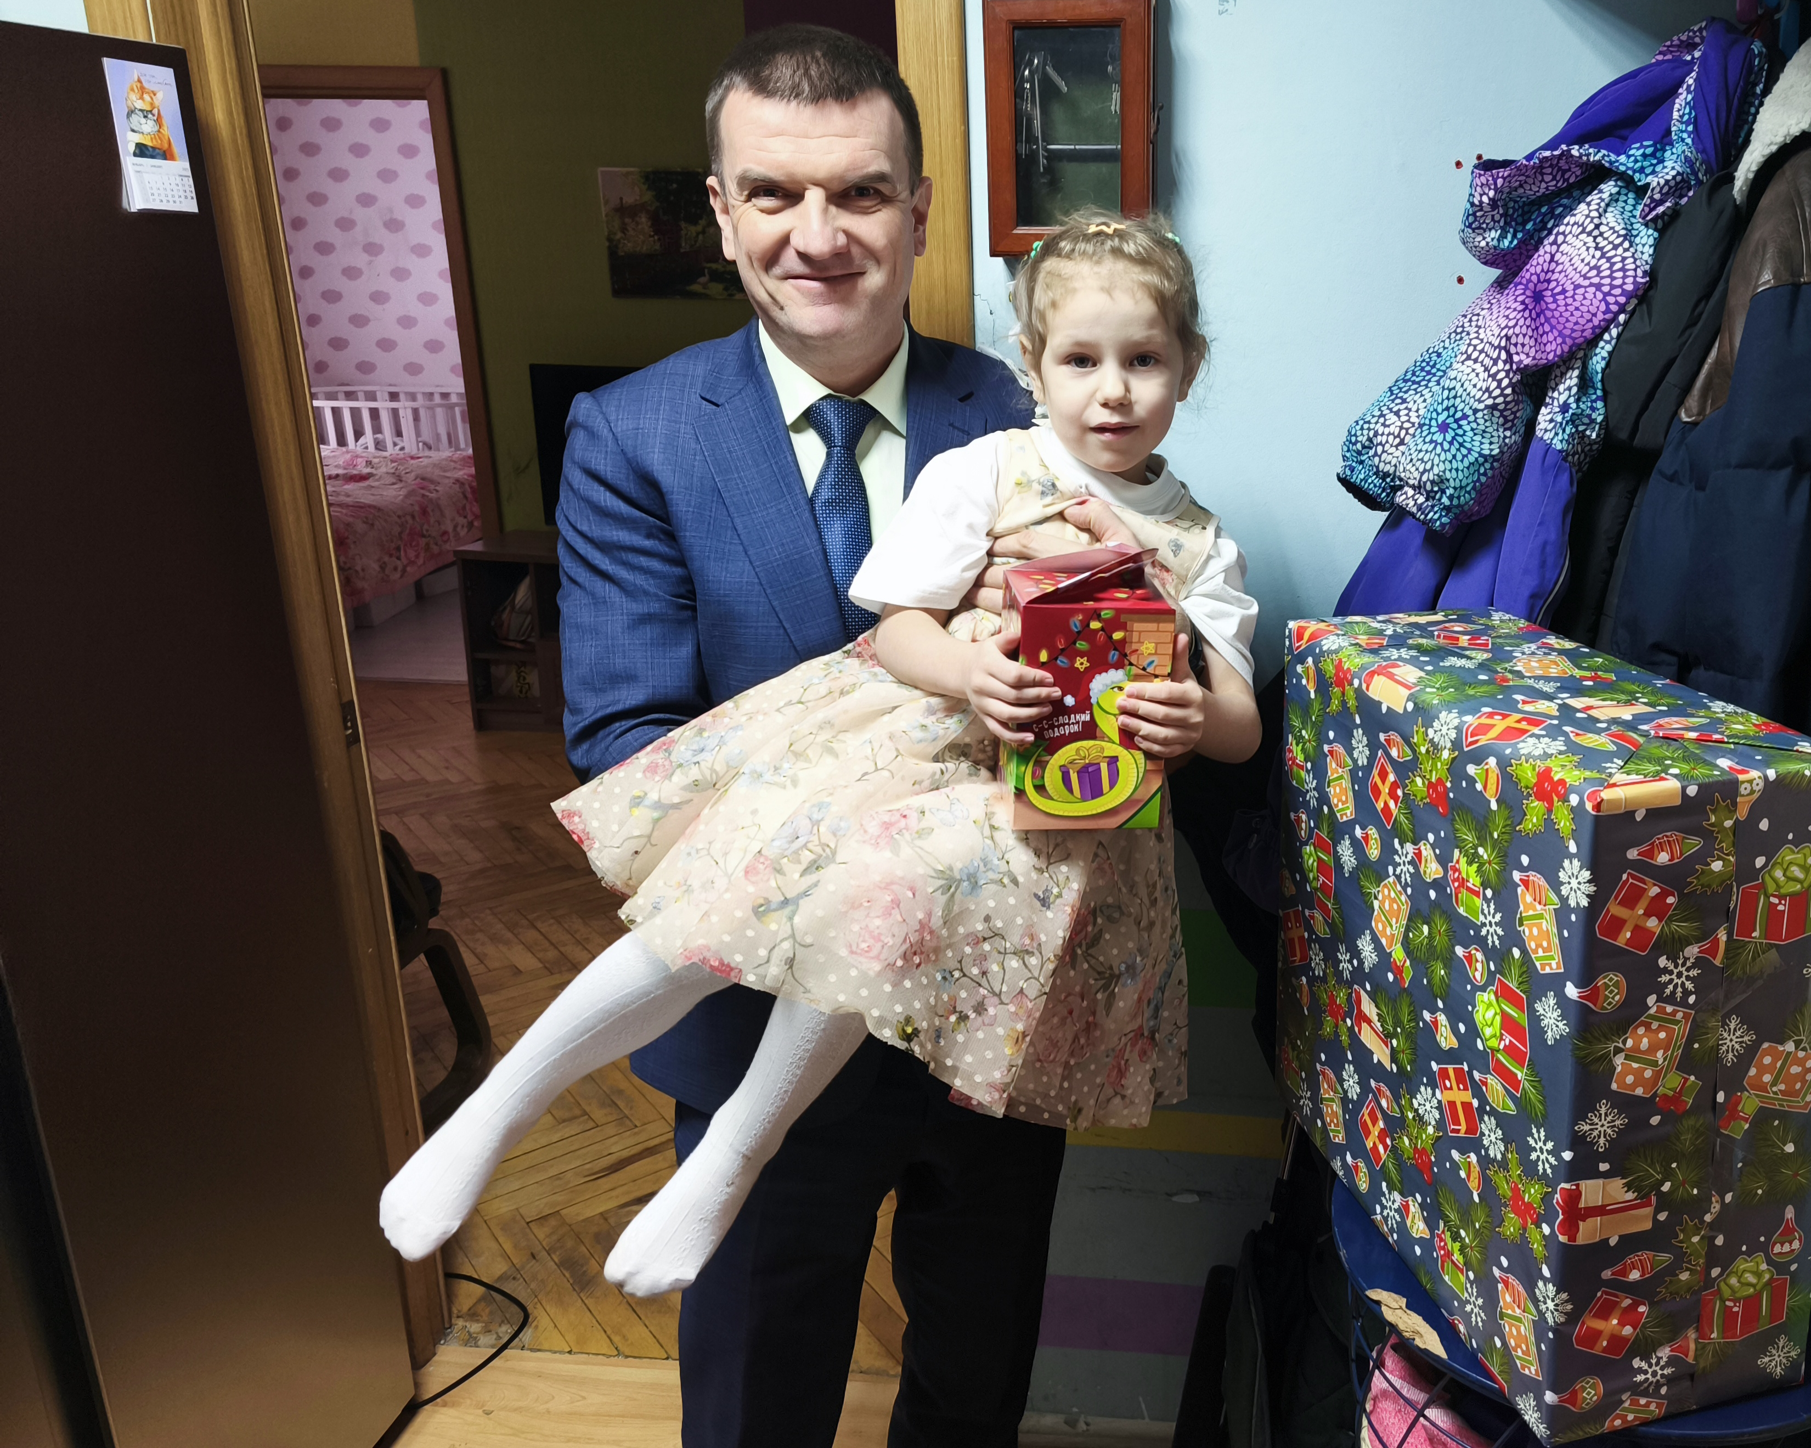

Адрес страницы: http://moskvoreche-saburovo.mos.ru/presscenter/news/detail/12733335.html
Управа района Москворечье-Сабурово города Москвы

